神谕王座

入会资格( 三大陆 银月圣城 340 224 )
申明：最优的玩法永远掌握在自己手中，攻略只是启蒙。其实还有很多晋升空间...
申明：最优的玩法永远掌握在自己手中，攻略只是启蒙。其实还有很多晋升空间...

神谕王座·简单攻略
为了不影响游戏公平取消：快速思考
祖玛阁走法：
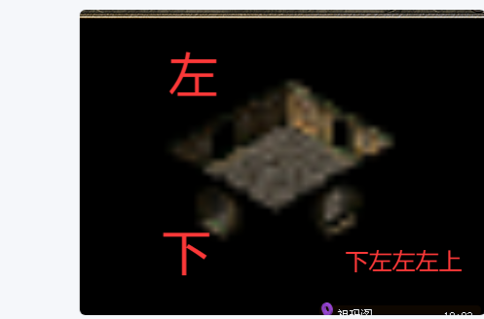

神谕王座 九大陆 永恒国度（八大陆 飞升之城 215 50 →忘尘寰→十里径→亡灵池 7 48 转世重生 NPC 35 转 解封 永恒国度 大陆 游戏顶部 世界地图 传送进大陆）

神谕王座 十一大陆 幽冥酆都（十大陆 宿命之城 422 438 →宿命之城→世界之窗二层→逆转时空 33 17 →
上古天宫→太阴道→后花园 143 41 解封地图→云台天宫→灵墟坛→玉虚宫 27 32 解封 下大陆）

150以后等级上限突破
茅台酒 +5（百草园找酒鬼斗酒100次获得）
悲伤称号卷+10（污秽之城打副本）
无限潜能称号卷+10（打 诺甘农圆盘 抽）
魔祖血脉+5
银月圣城等级突破+10
泣血妖蕈蕾+5
圣灵果+10
化血黑莲+5 仅限于魔族使用
九色仙丹+5 仅限于人族使用
女娲圣果+5

财可通神：需要2000充值点
加群礼包码：888999 （施毒术 开天斩 逐日剑法 打怪伤害5%、刀刀切割+1000、怪物爆率+10%魔血石*1）
会员礼包：刀刀切割+5000、打怪爆率+50%、回收比列+50%、攻击速度+10%、打怪吸血+10%、打怪荣誉值+100%、
狂暴之力：刀刀切割+3888、打怪爆率+30%、半月弯刀 十步一杀
沙城捐献：配合会员可挂机、激活自动拾取
白日矿洞：群体施毒术、护体神盾、魔法盾（关键)、吸血面具(关键)。注：技能书主打僵尸系列怪
人族与魔族的全新种族选择，搭配种族秘典传承的属性加成，带来更多的游戏体验。
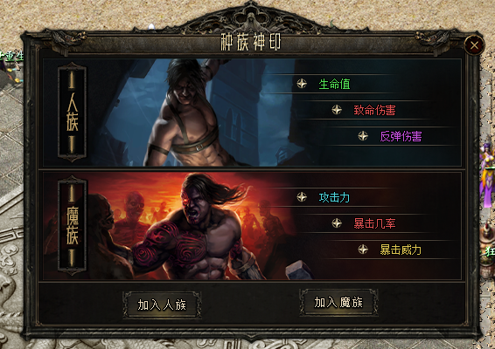

任务：流星之城--杂货商人处领任务
（各打五个材料完成）
新手地图：[北荒山脉]掉落：水蜜桃地图内红怪必定掉落一个材料
新手地图：[风尽平原]掉落：玉泉液地图内红怪必定掉落一个材料
新手地图：[噬生洞窟]掉落：荡夕杯地图内红怪必定掉落一个材料
新手地图：[凶黎土丘]掉落：指南针地图内红怪必定掉落一个材
任务：迷雾营地--巴扎尔
（各打10个材料完成）
[噬魂沼泽]掉落：赤月心脏地图内红怪必定掉落一个材料
[幽魂一层]掉落：血魔咒符地图内红怪必定掉落一个材料
[黑齿洞穴]掉落：兽人头骨地图内红怪必定掉落一个材料
找教官合成2次培元液瓶交给[慈母白玥，另外一瓶自己使用增加大量属性！即可触发隐藏剧情。
进入杀死怪物后激活人物右上角灵炉！）
任务：沉默之城--白日新城--商人
地图：苍梧之渊、鬼域、黄泉路区域掉落沃玛晶石沃玛教主[boss]必定掉落一颗，打够10颗晶石可在药商随机抽取一瓶太阳药水，可以重复抽取到最好的,多余的不要丢弃，方便玩家完成每日任务
种族荣誉值获取方式：
方式一：每日任务（建议开区优先选择荣誉值少的任务，方便完成。选择错误可以放弃任务重新选择）
方式二：全民挖矿（挖矿获得的矿石可以在矿商哪里回收大量元宝和荣誉值。)
（各种矿类还可以去武器店商人哪里升级武器属性)Ps:回收一定数量有神秘称号！
方式三：打怪获取（每杀死一个怪物获得固定荣誉值、杀死敌对种族也会获得一定荣誉值)
荣誉值不可交易，玩家可以不回收矿石进行摆摊交易。
荣誉值的作用：
1.可以提升升级自身种族勋章、种族等级。越高级属性越好！
2.荣誉值可以用于自身种族殿抽取各种珍稀的种族传承技能、种族至宝！
3.荣誉值亦可用于完成种族某些传承任务！
任务：沉默古城
1.打听到落魄神兵’下落？？
答案：土城安全区武器店打听落魄神兵下落即可
2.完成屠夫‘书信’任务？？
答案：土城安全区武器店领取书信任务。然后去万毒领地杀死一个腐沼龙蜥，必掉落老鼠屎一颗！然后去土城坐标：326 398寻找屠夫即可完成！注：多打几颗老鼠屎，服用多颗可有神秘称号哦!!！
3.完成‘铁扇公主’任务？？
答案：魔之城打开大地图：铁扇公主处领取任务，然后去破败鬼市击杀10个堕落的审判魔王即可领取时装武器！（前期抗怪挺好）
4.使用一次‘暴雨梨花’？？
答案：万毒领地，唐门·唐莲可以制作！制作材料在万毒领地打对应怪物掉落！前期玩家可以多制作炸弹，炸怪！
还可以给仇人下蛊！
二大陆开始随处可见的药材：玩家挖取以后可以在土城324 394扁鹤哪里使用！
魂识任务详解：银月圣城
5.服用道具：冰城爆裂果？？
答案：先往落溪小径方向，位于埋没之城：177 92领取任务后去击杀冰宫的怪物。
6.服用道具：超能量合剂？？
答案：位于芙水镇：81 298材料掉落：石墓猪洞系列掉落：野猪皮妖之果：石墓小溪娱蚣系列怪物
7.神秘剧情：
2大陆：百草园，可以拿各种酒去斗酒，赢到一定数量有神秘惊喜哦！听说那鸡肉也可以，还有隐藏的称号。至于次数嘛，自己探索！
快速进阶
进入二大陆沉默之城以后，先不要急着下地图打怪，先去沉默皇宫免费觉醒一次灵脉。
然后往白日新城方向：打沃玛系列的怪，有了20个沃玛结晶以后可以抽取取太阳药水（可重复抽取），保证回血效率以后，可以去弩马洞穴追切割武器：◆裂天之剑◆，叛军营地区域所有怪物掉落。技能书都打到之后可以去悲啸崖追专属：雷炎珠！前期有明显提升！

另外：安全区的魂识和神瑜，前期根据需求完成，能给人物有很大的提升，然后转生15转，去对应的种族宫殿完成自己的血脉传承每天只有一次机会，前期有了装备再去挑战，完了就可以三大陆银月圣城走了，到了银月圣城，可以完成自己的副本，前期可拉刺杀打，也可以提升到一定能力在去打！那个副本专属提升巨大，银月圣城有区域神器剑甲，切割怪物收益也很高，以前看脸！

重点：转生15转后，切记去对应的种族宫殿完成自己的血脉传承，每天仅限一次获得大量属性提升！
重点：首次触发，不计算当天的次数，千万不要浪费机会!！
提示：三大陆开始白怪的专属都非常牛逼，有能力多去打，刷新在各大地图最后一层和城镇的隐藏地图！
防止冰冻，麻痹可以在契约处抽取F10魂识抽取吸星大法，吸引怪物。
沉默之城
强化技能npc：
◆初级心法技能全部修炼圆满可激活特殊效果：4级魔法盾
◆高级心法技能全部修炼圆满可激活全屏神技：超级断空析

陈子颠：
神秘BUFF：第一刀斩杀怪物2%生命值
装备加星：装备加星功能绑定人物，更换装备照样有效每颗星级增加装备基础属性，可叠加各种属性更能激活成套效果，强烈推荐组合星级套装！！

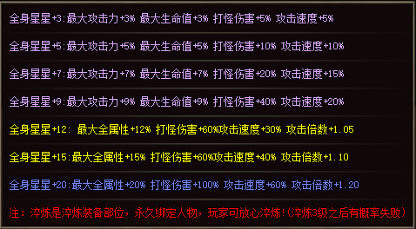
以下是部分魂识，神谕。更多的自行探索呦~~



